

**BÀI TẬP CUỐI TUẦN LỚP 4 – TUẦN 25**

**MÔN TIẾNG VIỆT**

**Lớp :** ………………

**Họ và tên**: ………………………………

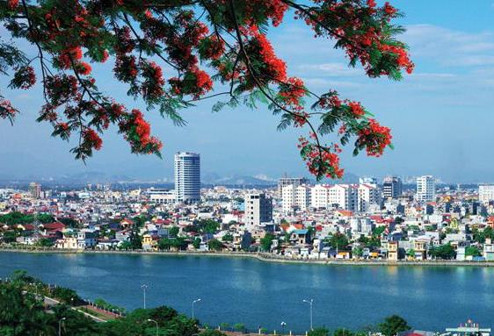

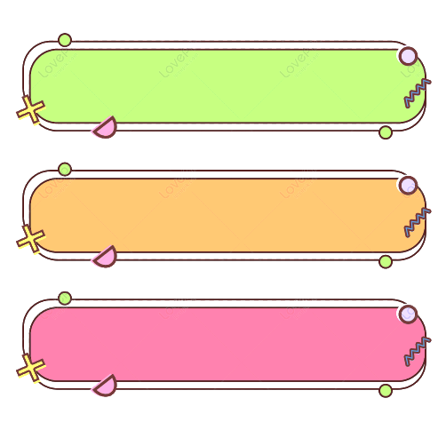

**ĐỌC HIỂU VĂN BẢN**



**Quê hương tuổi thơ tôi**

Tôi sinh ra nơi miền quê duyên hải

Đất Hải Phòng mê mải cánh buồm nâu

Biển quê tôi rất đẹp và rất giàu

Hoàng hôn đến với một màu tím biếc.

Thời gian trôi theo dòng đời hối tiếc

Bên mái trường ta học viết ngày xưa

Tháng năm về mùa phượng đỏ đong đưa

Còn nhớ mãi chiều tắm mưa xóm nhỏ.

*Theo Bình Minh*

*Theo Bình Minh*

Có nhiều hôm nắng chưa vờn ngọn cỏ

Cùng bạn bè theo gió thả diều quê

Bao năm rồi trong nức nở tái tê

Tìm ký ức đam mê ngày xưa ấy.

Thời gian trôi như một dòng sông chảy

Xa mất rồi ai tìm thấy được chăng

Nơi quê cũ ơi tình sâu nghĩa nặng

Tuổi thơ nào say đắm của ngày xưa…



**Dựa vào nội dung bài đọc, khoanh vào chữ cái đặt trước câu trả lời đúng hoặc làm theo yêu cầu:**



Câu 1. Bài thơ miêu tả vẻ đẹp của vùng đất nào?

A. Hải Phòng B. Quảng Ninh C. Nha Trang

Câu 2. Sự vật nào khiến tác giả ấn tượng nhất khi nhớ về quê hương của mình?

A. Biển, con người

B. Biển, những cánh buồm

C. Mái trường, dòng sông

Câu 3. Tác giả đã dùng những từ ngữ nào để miêu tả vẻ đẹp của biển quê mình?

A. đẹp lộng lẫy B. tráng lệ, huy hoàng C. đẹp, giàu

Câu 4. Màu sắc nào được tác giả sử dụng khi nói về cảnh hoàng hôn quê hương mình?

A. đỏ rực B. đỏ ối C. tím biếc

Câu 5. Khi nhớ về quê hương, tác giả đã nhắc đến những kỉ niệm đẹp đẽ nào thời thơ ấu?

Khi nhớ về quê hương, tác giả đã nhắc đến rất nhiều kỉ niệm đẹp đẽ thời thơ ấu: nhớ lớp học cũ, nhớ mái trường xưa, cùng bạn bè tắm mưa, thả diều...

Câu 6. Tìm trạng ngữ chỉ thời gian hoặc trạng ngữ chỉ nơi chốn phù hợp cho mỗi câu sau:

a. Ngoài cánh đồng, bác nông dân đang gặt lúa.

b. Tối chủ nhật tuần này, bộ phim hoạt hình hay nhất sẽ công chiếu.

c. Trong lớp, cô giáo đang giảng bài.

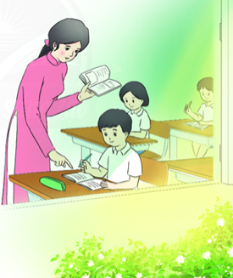Câu 7. Viết 2 – 3 câu về những việc thầy cô giáo đã làm cho em trong đó có sử dụng trạng ngữ chỉ thời gian hoặc nơi chốn.

Đúng 8 giờ sáng, cô giáo bắt đầu tiết học đầu tiên. Ở lớp, cô giảng cho em những bài toán khó. Cô ân cần, nhẹ nhàng hướng dẫn em từng li từng tí. Em rất biết ơn cô.

Câu 8. Lập dàn ý cho bài văn thuật lại một sự việc.

Đề bài: Viết bài văn thuật lại một sự việc thể hiện truyền thống Uống nước nhớ nguồn và chia sẻ cảm xúc, suy nghĩ của em về sự việc đó.

(Hoạt động: Chào mừng ngày Nhà giáo Việt nam 20 – 11)

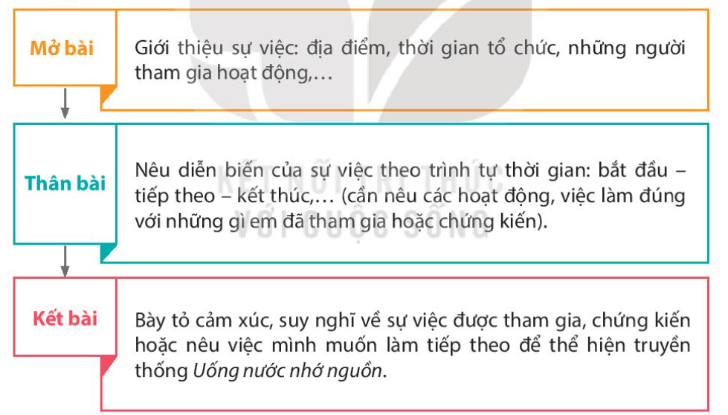

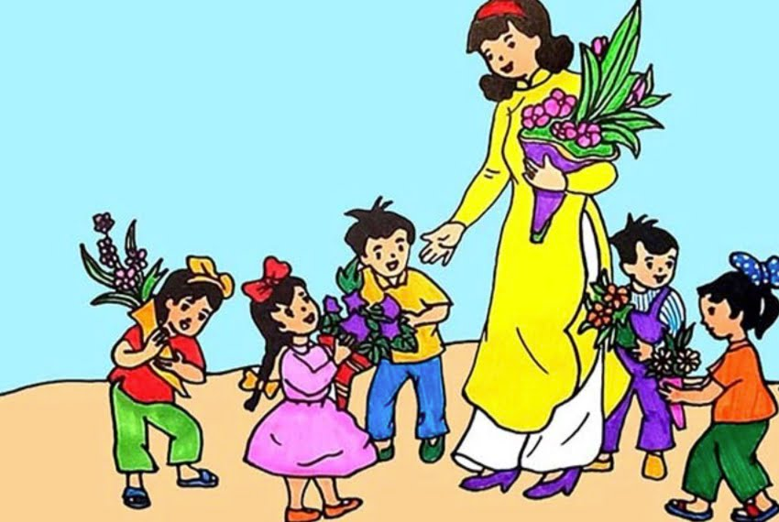

HS viết theo gợi ý trên.

Câu 9. Giới thiệu tên các cuốn sách, câu chuyện hay về lòng biết ơn:



Tên sách/ câu chuyện:

Khoảnh khắc thật lòng của Sophie

Tên sách/ câu chuyện:

Những câu chuyện về lòng biết ơn

Tên sách/ câu chuyện:

Hãy ăn với lòng biết ơn...

Tên sách/ câu chuyện:

30 ngày thực hành lòng biết ơn